紫苑品種性狀表
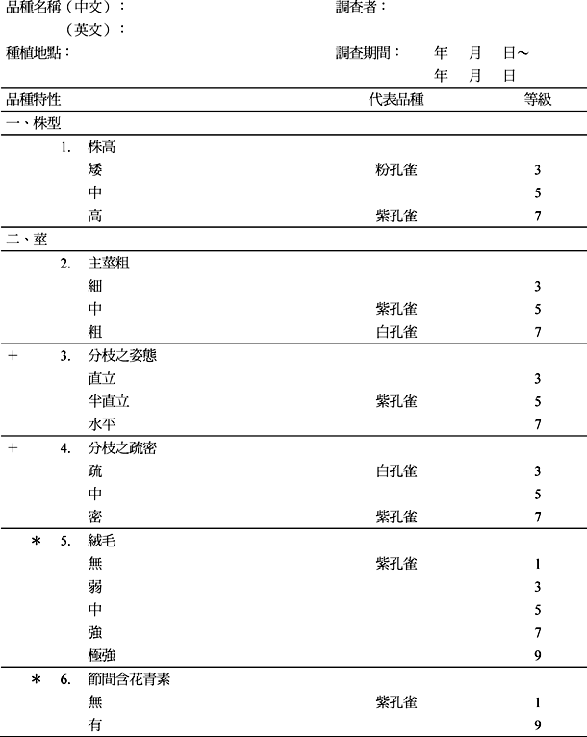

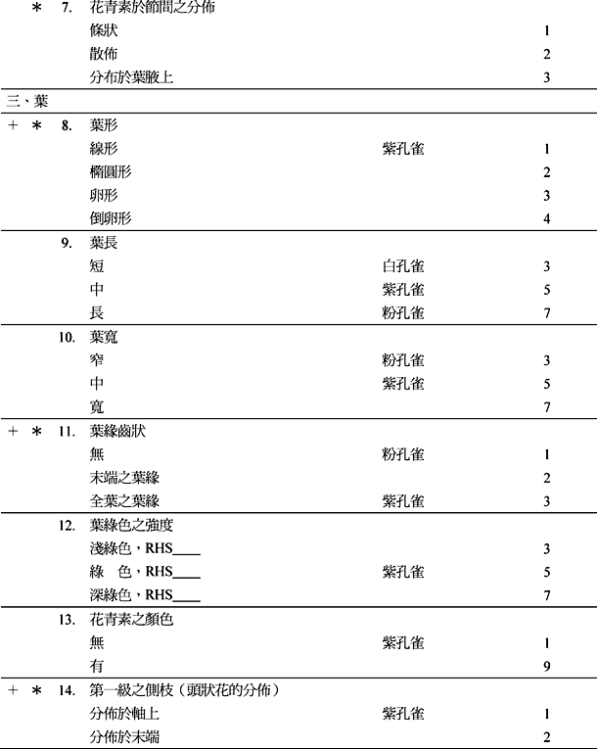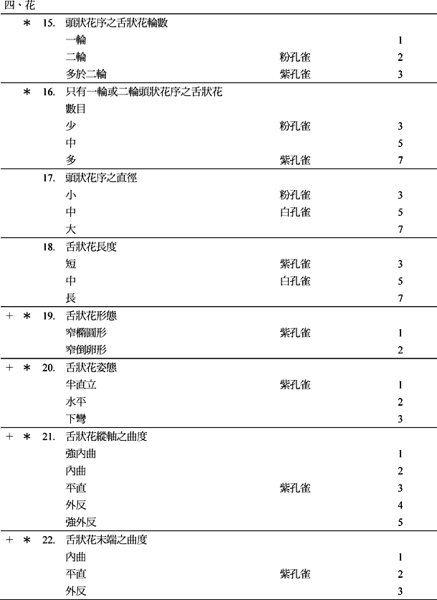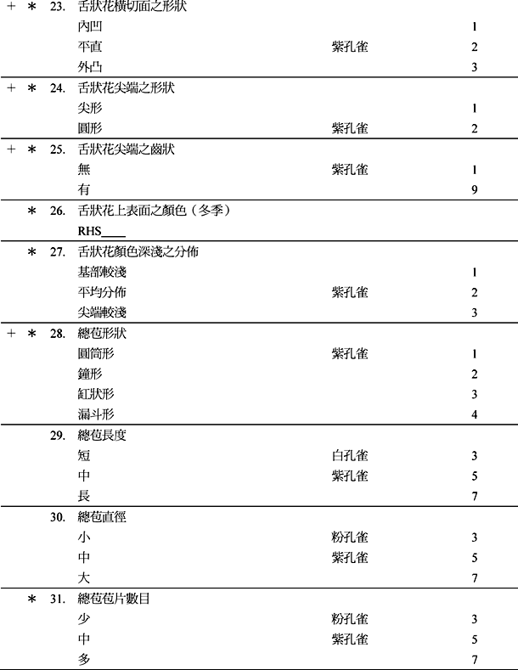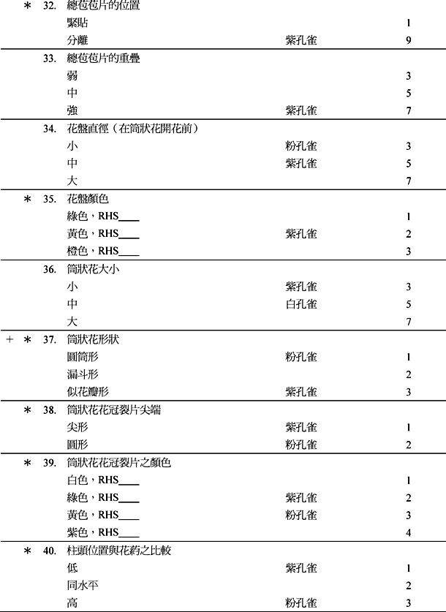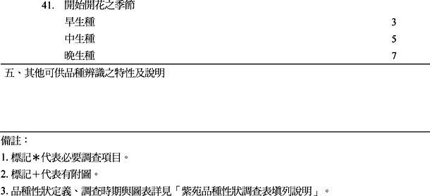

紫苑品種性狀調查表填列說明
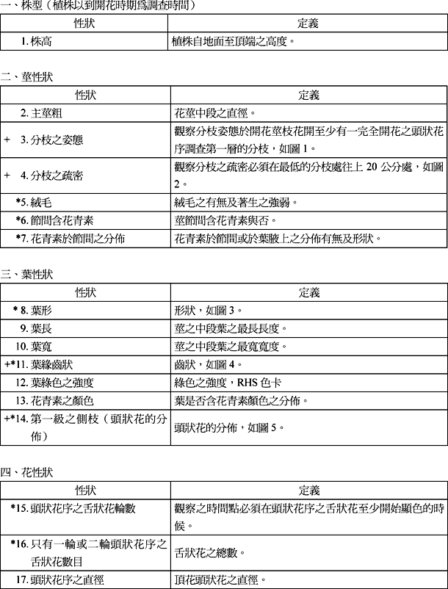

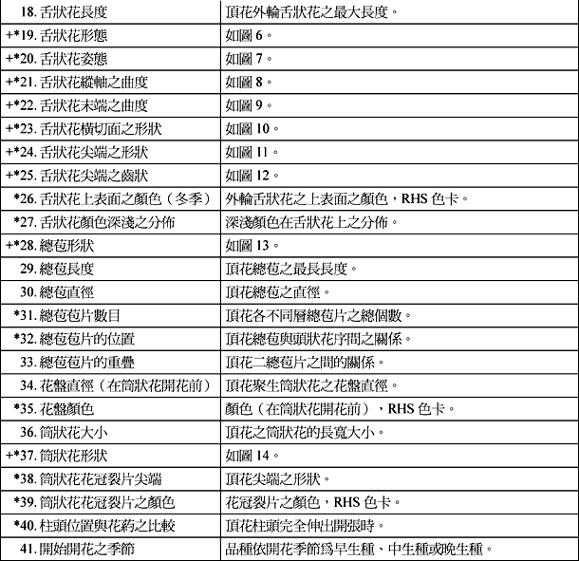

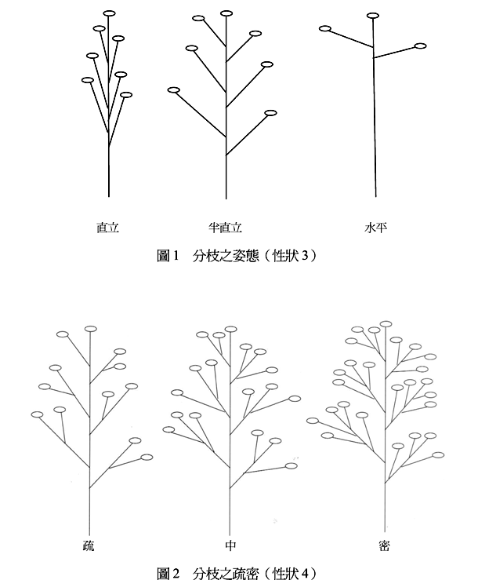

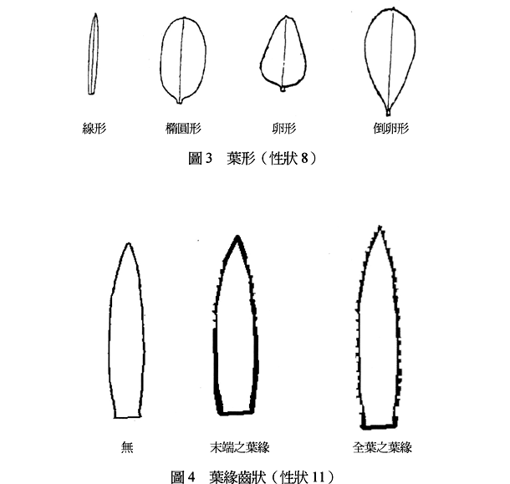

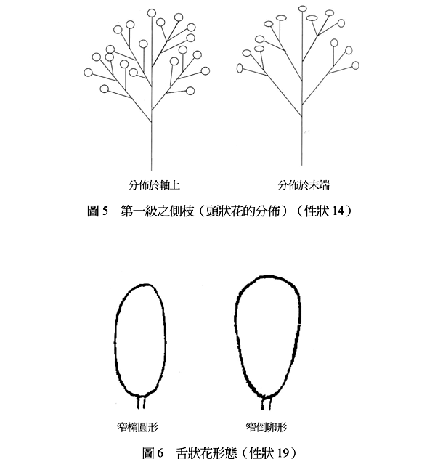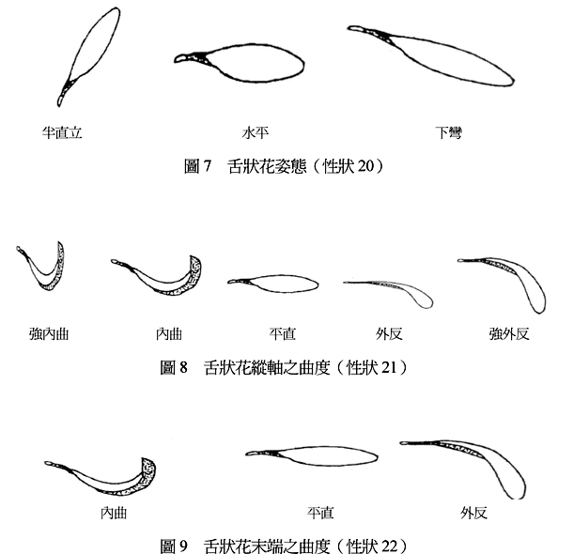

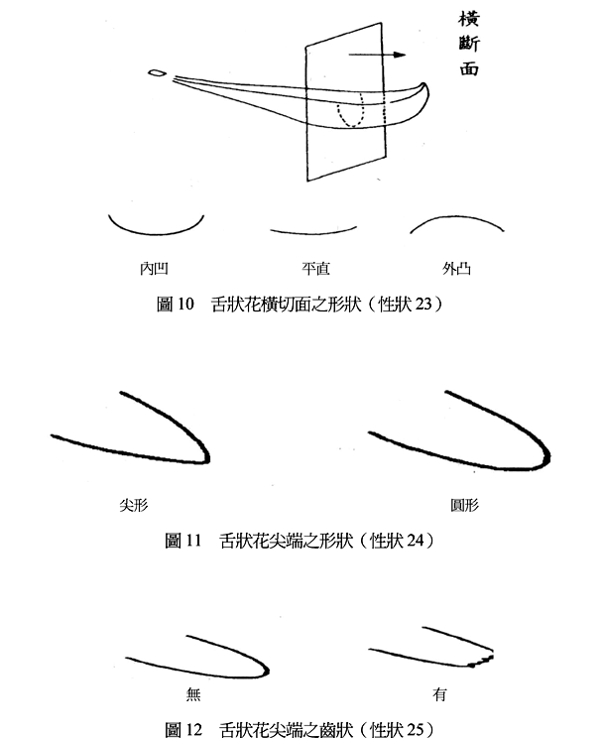

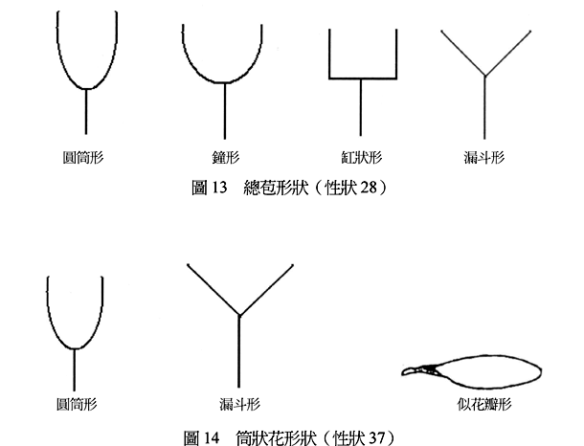

紫苑屬
學名：Aster L.
屬於菊科，這個屬曾經包括歐亞大陸及北美洲的近600種植物，但是在經過了20世紀90年代中對於形態學及分子生物學的研究，學者認為其中一些來自北美洲的種應該被分入其他的近緣屬裡。在這次拆分後，這個屬留下了大概180個種，其中除一種外，其餘均原產於歐亞大陸。
在英文中，紫苑的名字Aster來自於古希臘語的astron，意思是「星」，並經過具有同樣意思的拉丁文單詞astrum而被引入，人們用這個詞是在描述紫苑的花序。在園藝中，人們通常按照習慣，把分類變更之前及之後的植物都統稱為「紫菀」。
紫苑屬多年生草本，亞灌木或灌木。莖直立。葉互生，有齒或全緣。頭狀花序作圓錐狀排列，或單生，各有多數異形花，外圍有1-2層雌花，中央有多數兩性花，都結果實。總苞半球狀、鐘狀或倒錐狀；總苞片2至多層，外層漸短，覆瓦狀排列或近等長，草質或革質。花托蜂窩狀，平或稍凸起。雌花花冠舌狀，舌片狹長，白色、淺紅色、紫色或藍色，頂端有2-3個不明顯的齒；兩性花花冠管狀，黃色或頂端紫褐色。花藥基部鈍，通常全緣。
該屬中很多的種、雜交種和變種都被種植在花園裡，因為它們具有吸引人而多彩的花朵。紫苑屬的植物也被一些鱗翅目昆蟲的幼蟲作為食物。其中紫苑（A. tataricus） 則為常用藥材，產於中國大陸華北、東北和西北，根能潤肺化痰、止咳。在中國紫菀屬的植物分布十分廣泛，各地均產。
紫苑屬的栽培種大多具光週調節性，多為短日植物，利用夜間暗期中斷可以抑制花芽分化或延緩開花。農民多仿效菊花之電照進行產期調節，同時因可以延後開花，能延長花莖長度，可以提高切花品質。冬季或具休眠性，會簇生化，經冬季低溫之刺激，打破休眠後，便可進行栽培，在台灣地區多為週年生產。

